**ש.ב. 1**

איתמר גפן ורועי כהן

**הערה**: ייתכן שהחצים ומיקום הטקסט לא יהיו מדויקים כשפותחים דרך word כי עיצבנו אותם בlibreoffice

1 + תחילת 2) סיננו את התעבורה הרצויה בין הרשת והלקוח ויצאנו את התעבורה בקובץ תחת השם

"trace1.pcapng” שמצורף במודל, לאחר פתיחת הקובץ דרך wireshark יפתח המסך להלן:

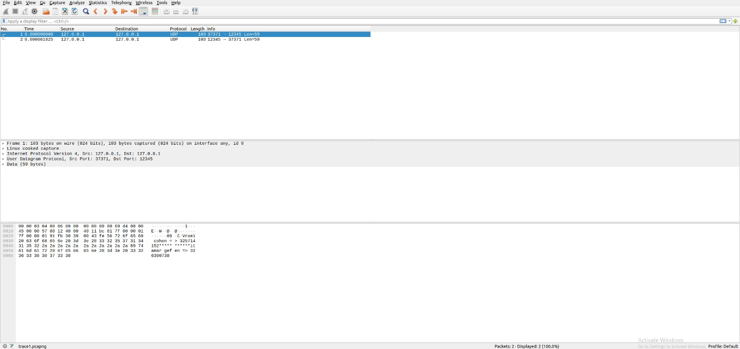

2) **איך הסנפנו את התעבורה בין הלקוח לשרת?** פתחנו ווירשרק, בחרנו להאזין ל any, כלומר כל כרטיס רשת עם הפילטר

udp && udp.port == 12345

סינון זה מוודא שנסניף רק חבילות udp שעוברות דרך פורט 12345 שאנחנו עשינו לו bind בשרת שלנו.

3) השרת השתמש בפורט 12345. זה בא לידי ביטוי בפונקציה bind שקושרת את הסוקט לפורט.

בקוד של הלקוח אפשר לראות ששולחים לפורט 12345.

הלקוח לא עושה bind לפורט מסויים – הוא מקבל פורט כלשהו ממערכת ההפעלה, והשרת יכול לענות לו כי הלקוח רושם את מספר הפורט שלו בהודעה שהוא שולח לשרת בשכבת התעבורה.

הפורט משמש בשכבת התעבורה. הוא משמש כמזהה יחודי לסוקט (מספר שדרכו האפליקציה מקבלת ושולחת הודעות). בעזרתו שכבת התעבורה בצד המקבל יודעת לאיזה סוקט (אפליקציה) ההודעה הגיעה ולאן צריך להשיב תשובה.

**החבילה שהלקוח שלח לשרת:**

source port

הפורט שהלקוח קיבל ממערכת ההפעלה

destination port

הפורט שהלקוח שולח אליו הודעה

כמו שנאמר לעיל, ניתן לראות בתמונה שבתחילית ששייכת לשכבת התעבורה מצוין שהלקוח שולח את החבילה לפורט מספר 12345 (דסטינייטיון פורט), ורושם גם את הפורט שלו (סורס פורט).

**החבילה שהשרת החזיר ללקוח:**

גם כאן רואים שבתחילית של שכבת התעבורה כתוב שהשרת שולח את החבילה לפורט מספר 36773 (דסטינייטיון פורט) – שזה מה שהיה הסטרס פורט בהודעה הקודמת.

4) בגלל שהרצנו את הלקוח והשרת על אותו מחשב, הם שלחו ל ip 127.0.0.1 כתובת מיוחדת שמשמעותה "אני"->מיועדת לתעבורה בין אפליקציות שונות במחשב כשאין צורך להוציא את המידע החוצה. אפשר לראות את זה בחבילות שהסנפנו בווירשרק:

**הפלט של ifconfig:**

הפלט של הפקודה מציג 2 כרטיסים.

הראשון הוא כרטיס הרשת "האמיתי" שאיתו מתקשרים עם מחשבים אחרים, וה ip שלו הוא 127.0.0.1.

השני הוא כרטיס ה loopback שנועד לשליחת הודעות בתוך אותו מחשב, שבו השתמשנו (כיוון שהשרת והלקוח שניהם רצו על אותו מחשב).